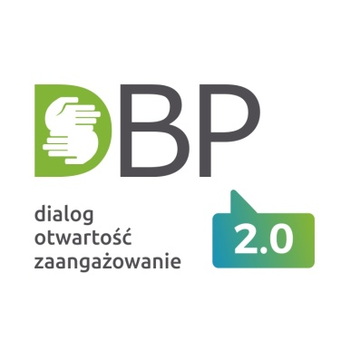

GODZINY OTWARCIA
PUNKTU KONSULTACYJNEGO
PODCZAS GŁOSOWANIA NA PROJEKTY DBP
W STRZEMIESZYCACH MAŁYCH
W DNIACH 3-10 PAŹDIERNIKA 2018

3.10. ŚRODA 16.00-19.00
4.10. CZWARTEK 13.00-19.00
5.10 PIĄTEK 13.00-19.00
6.10. SOBOTA – NIECZYNNE
7.10. NIEDZIELA – NIECZYNNE
8.10. PONIEDZIAŁEK 13.00-19.00
9.10. WTOREK 13.00-19.00
10.10. ŚRODA 13.00-19.00
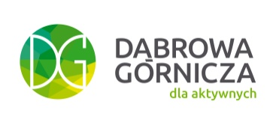
Głosowanie odbywa się od 3 do 10 października 2018 r.:

- elektronicznie poprzez formularz znajdujący się na stronie Budżetu Partycypacyjnego www.twojadabrowa.pl,

- korespondencyjnie poprzez przesłanie karty do głosowania na adres:
41 – 300 Dąbrowa Górnicza, Urząd Miejski w Dąbrowie Górniczej, Wydział Organizacji Pozarządowych i Aktywności Obywatelskiej,
ul. Sienkiewicza 6A.
O ważności karty do głosowania decyduje data stempla pocztowego,

- poprzez złożenie karty do głosowania w Urzędzie Miejskim – Biuro Obsługi Interesantów lub w Punkcie Konsultacyjnym.

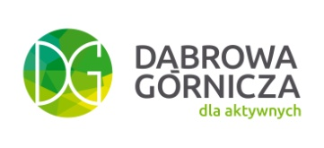
Wydział Organizacji Pozarządowych i Aktywności Obywatelskiej, Urząd Miejski w Dąbrowie Górniczej, ul. Sienkiewicza 6a, Tel. 518 270 597, mail: twojadabrowa@dabrowa-gornicza.pl

